作业名称： | 倒水问题求解
学 院： | 航空学院
班 级： | DL012402
学 号： | 2024300530
姓 名： | 杜伟涛
团队组成：

西北工业大学
2024年12月15日

请填写以下十项内容，将表格按页对齐（插入空行），勿删除任何部分。
1、问题与背景（描述程序所要解决的问题或应用背景）
重新求解“倒水”问题，求解全部可行解及其实现路径：
- 编写软件，搜索“倒水”问题的全部可行解；
- 每一种解都需要给出完整的实现路径。
附：倒水问题
有两个杯子,容积分别是m升和n升,其中0<m<n。两个杯子最初都是空的,且杯子上没有任何标记,无法进行测量。现在利用两个杯子操作得到d升水,d<n,水源不限。求得到d升水可以有几种解法，都该如何操作。
例如m=3、n=5、d=4时,可以有(括号为m升和n升的杯子状况)，输出：
倒法1：
8步：(0,0)->(3,0)->(0,3)->(3,3)->(1,5)->(1,0)->(0,1)->(3,1)->(0,4)
倒法2:
6步：(0,0)->(0,5)->(3,2)->(0,2)->(2,0)->(2,5)->(3,4)

2、开发工具（列出所使用的开发工具和第3方开发库）
Code::block
vscode
3、主要功能（详细说明程序的功能）
求出倒水问题的所有可能解的情况。

4、设计内容（详细描述解决问题的原理和方法、算法、数据结构等）
解决问题的原理：要找出倒水问题的所有解就要用到搜索算法
本程序采用宽度优先搜索（bfs）
同时采用map进行减枝，减小搜索量
同时运用到了最小公约数，进行判断有无解
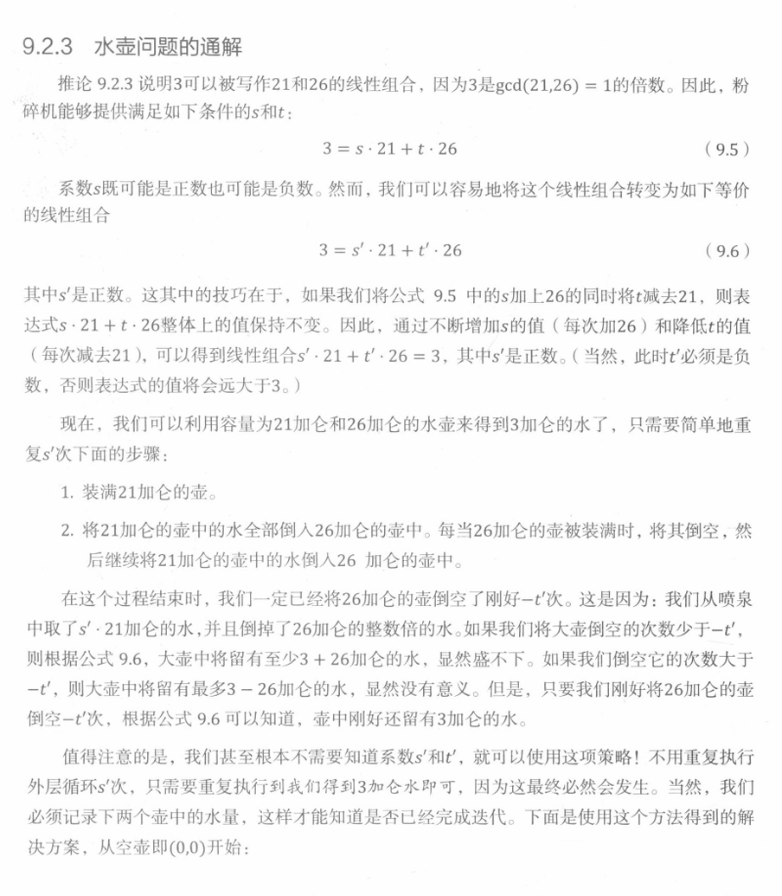
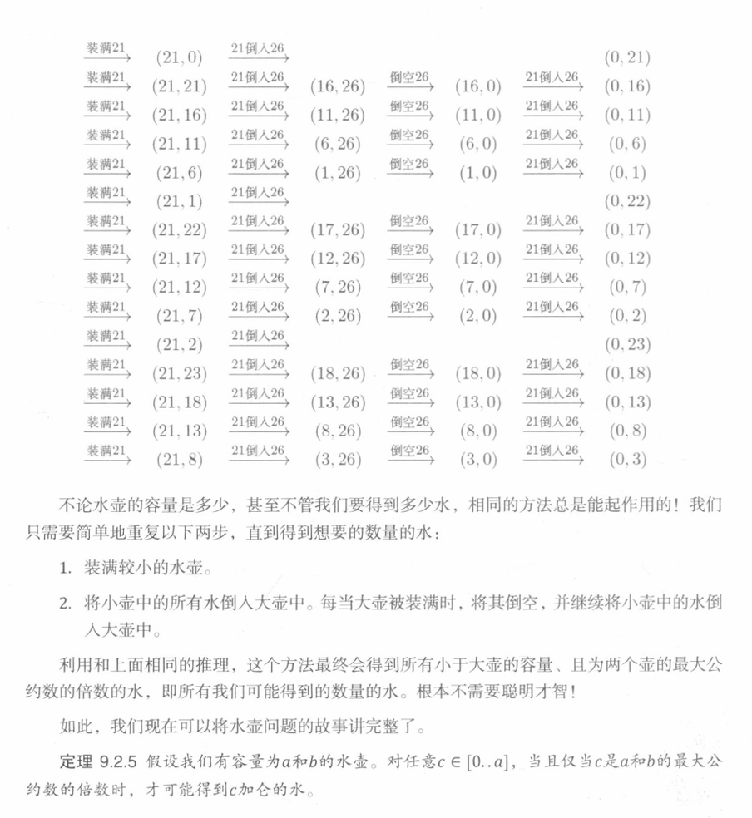

5、程序文件与工程名称（标出程序中所有文件名、工程名称及其说明）
solution.cpp

6、函数模块（程序中各个函数的原型声明及其说明）
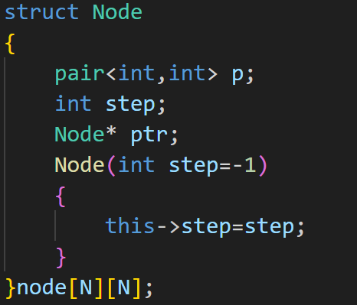
定义结构体，同时用其保存路径
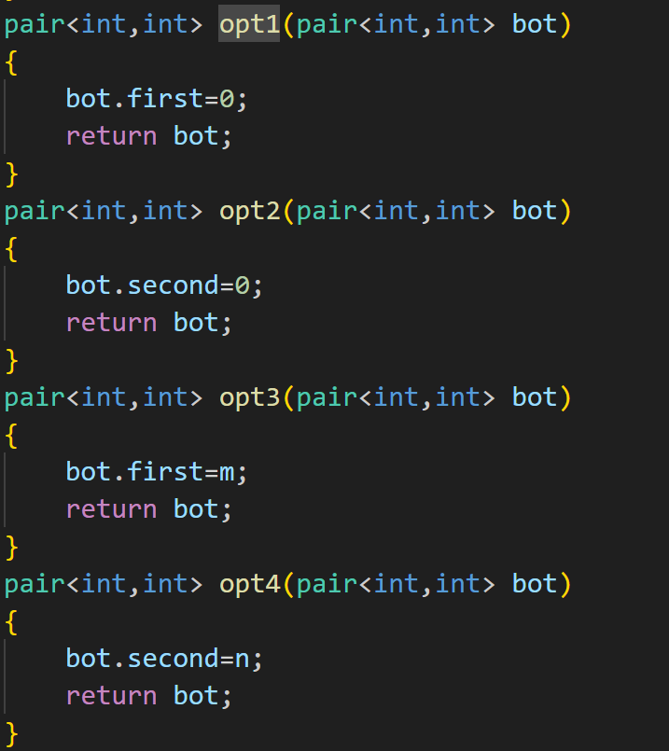
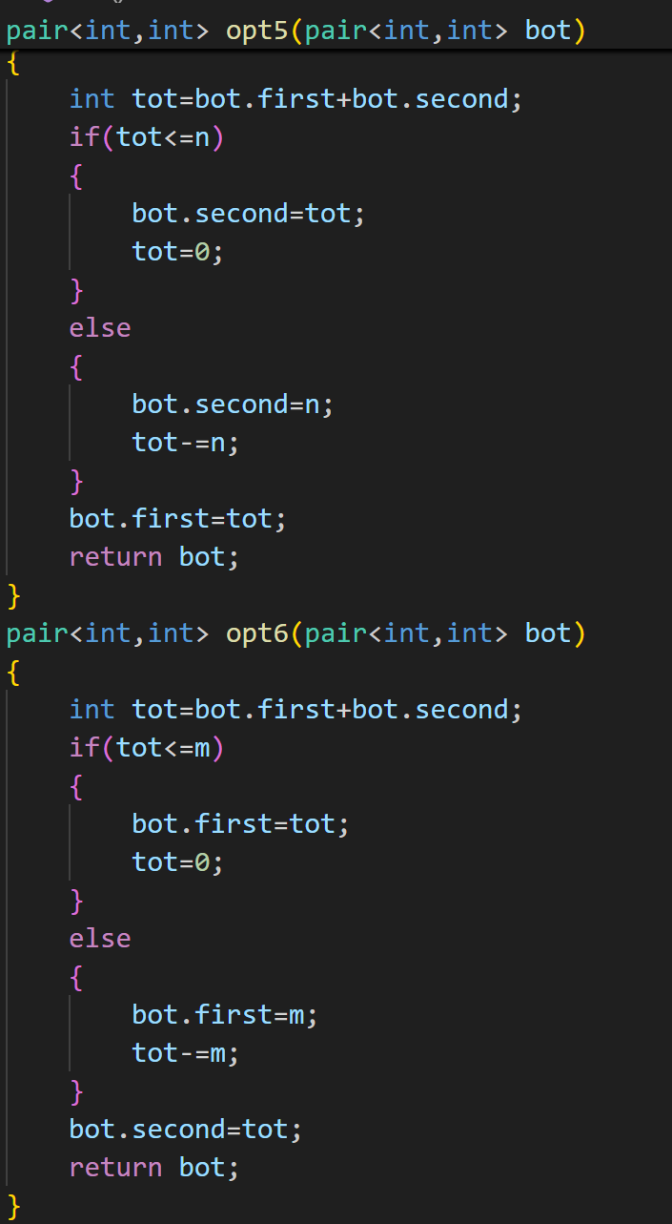
倒水的六种操作
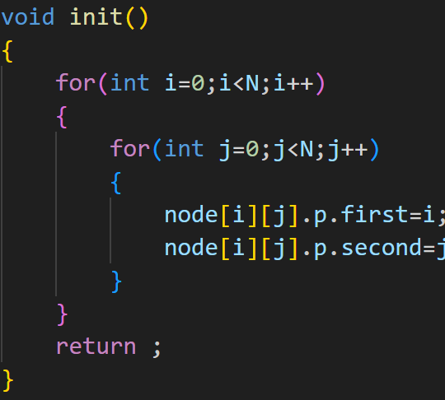
初始化路径
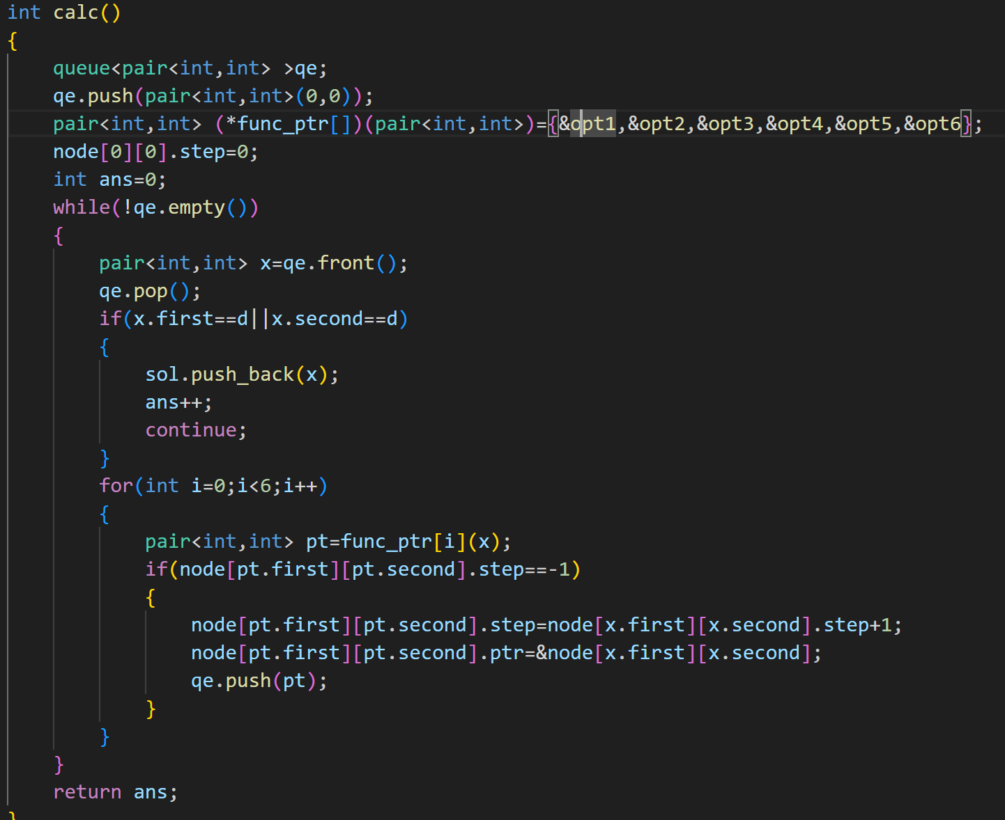
Bfs同时用函数指针减少代码量
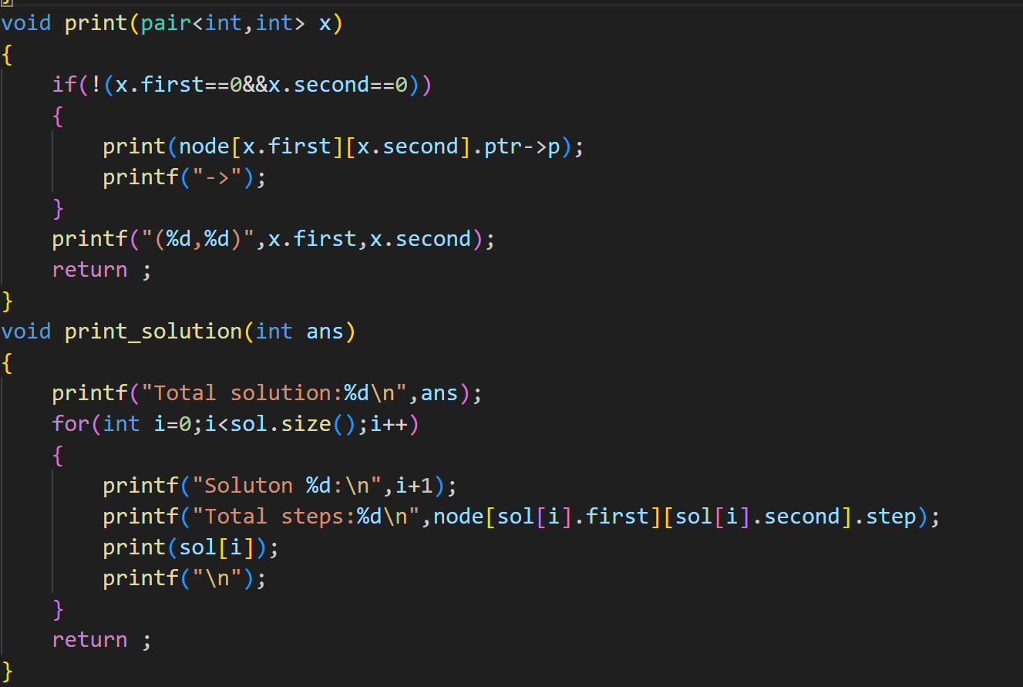
递归输出路径
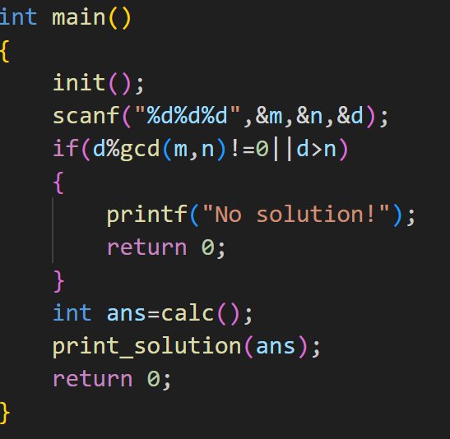
主函数

7、使用说明（运行程序的小型说明书）
输入 m n d
即可获得解
m为小壶的容量
n为大壶的容量
d为所求的容量

8、程序开发总结（简要叙述编写本作业的收获与思考）
9、运行截图（附上程序运行的截图画面，至少有1幅，截图越翔实得分越高）
Windows中抓取当前活动窗口：Alt + Print Screen，抓取全屏：Print Screen。或者使用HyperSnap等软件（百度搜索）。

10、源程序（附上程序源代码，若是多个文件，标出文件名）
#include<cstdio>
#include<algorithm>
#include<queue>
#include<map>
#include<vector>
using namespace std;
const int N=1e3+10;
struct Node
{
pair<int,int> p;
int step;
Node* ptr;
Node(int step=-1)
{
this->step=step;
}
}node[N][N];
int n,m,d;
int gcd(int a,int b)
{
if(b==0)
return a;
return gcd(b,a%b);
}
pair<int,int> opt1(pair<int,int> bot)
{
bot.first=0;
return bot;
}
pair<int,int> opt2(pair<int,int> bot)
{
bot.second=0;
return bot;
}
pair<int,int> opt3(pair<int,int> bot)
{
bot.first=m;
return bot;
}
pair<int,int> opt4(pair<int,int> bot)
{
bot.second=n;
return bot;
}
pair<int,int> opt5(pair<int,int> bot)
{
int tot=bot.first+bot.second;
if(tot<=n)
{
bot.second=tot;
tot=0;
}
else
{
bot.second=n;
tot-=n;
}
bot.first=tot;
return bot;
}
pair<int,int> opt6(pair<int,int> bot)
{
int tot=bot.first+bot.second;
if(tot<=m)
{
bot.first=tot;
tot=0;
}
else
{
bot.first=m;
tot-=m;
}
bot.second=tot;
return bot;
}
void init()
{
for(int i=0;i<N;i++)
{
for(int j=0;j<N;j++)
{
node[i][j].p.first=i;
node[i][j].p.second=j;
}
}
return ;
}
vector<pair<int,int> > sol;
int calc()
{
queue<pair<int,int> >qe;
qe.push(pair<int,int>(0,0));
pair<int,int> (*func_ptr[])(pair<int,int>)={&opt1,&opt2,&opt3,&opt4,&opt5,&opt6};
node[0][0].step=0;
int ans=0;
while(!qe.empty())
{
pair<int,int> x=qe.front();
qe.pop();
if(x.first==d||x.second==d)
{
sol.push_back(x);
ans++;
continue;
}
for(int i=0;i<6;i++)
{
pair<int,int> pt=func_ptr[i](x);
if(node[pt.first][pt.second].step==-1)
{
node[pt.first][pt.second].step=node[x.first][x.second].step+1;
node[pt.first][pt.second].ptr=&node[x.first][x.second];
qe.push(pt);
}
}
}
return ans;
}
void print(pair<int,int> x)
{
if(!(x.first==0&&x.second==0))
{
print(node[x.first][x.second].ptr->p);
printf("->");
}
printf("(%d,%d)",x.first,x.second);
return ;
}
void print_solution(int ans)
{
printf("Total solution:%d\n",ans);
for(int i=0;i<sol.size();i++)
{
printf("Soluton %d:\n",i+1);
printf("Total steps:%d\n",node[sol[i].first][sol[i].second].step);
print(sol[i]);
printf("\n");
}
return ;
}
int main()
{
init();
scanf("%d%d%d",&m,&n,&d);
if(d%gcd(m,n)!=0||d>n)
{
printf("No solution!");
return 0;
}
int ans=calc();
print_solution(ans);
return 0;
}

